Тестирование учеников

Первый способ
Открыть ссылку: http://31.13.60.132/ExamSGTN/ru_RU/
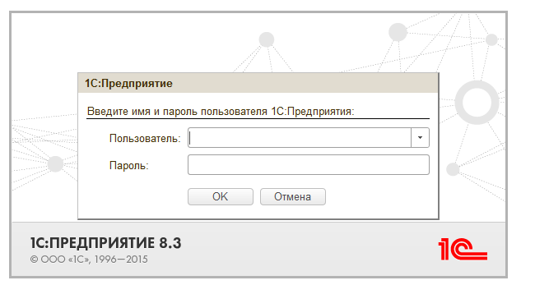
В поле выбора пользователя выбрать нажатием на стрелку пользователя Тестирование.
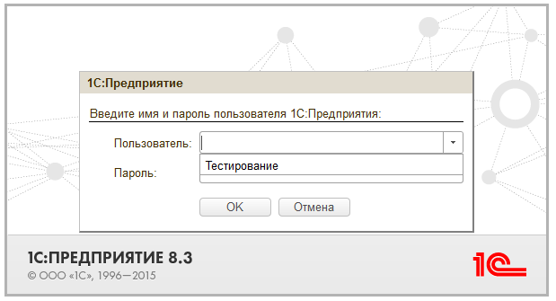
Нажать ОК. Вход с пустым паролем.
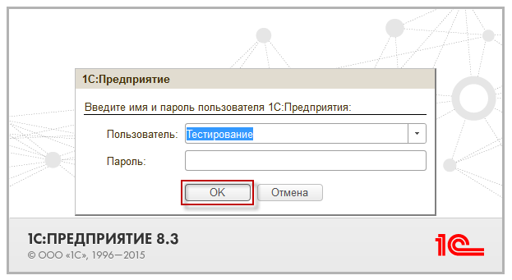
В папке «Тесты» выложены все экзаменационные билеты.
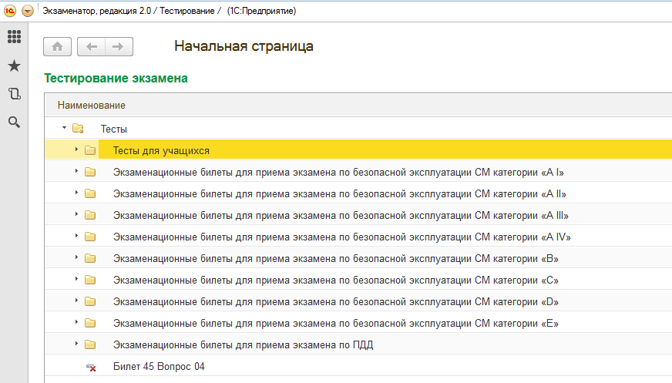
Можно выбрать любой билет.
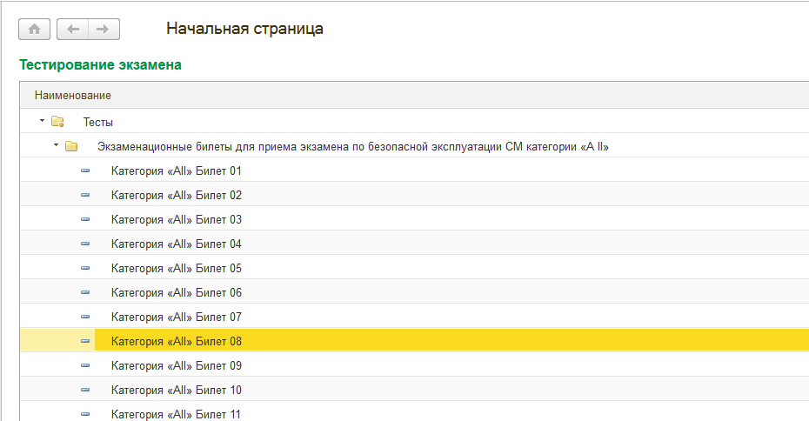
При двойном щелчке мыши по выбранному билету либо будет предложено начать аттестацию:
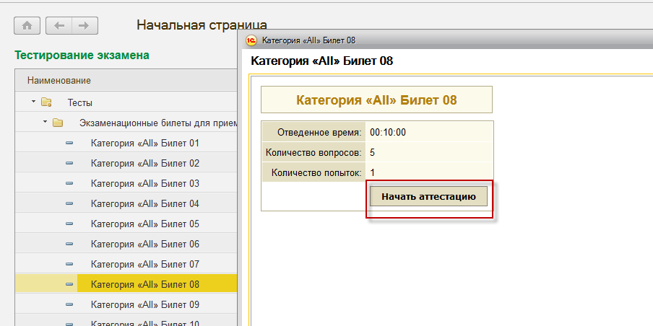
Либо сначала нужно будет добавить попытку, т.к. по умолчанию на всех билетах установлена только одна попытка.
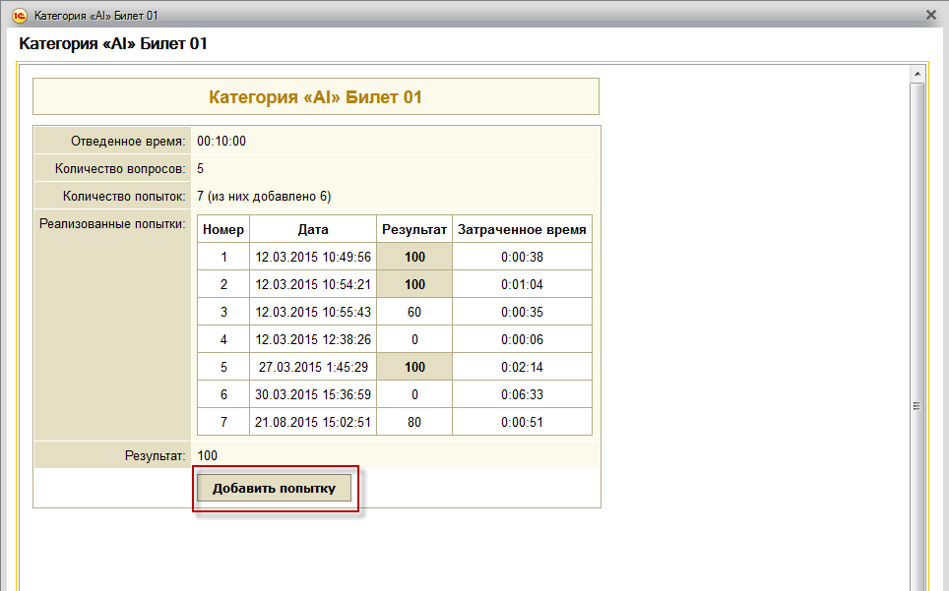
Результаты прохождения тестов можно увидеть, открыв нужную попытку.
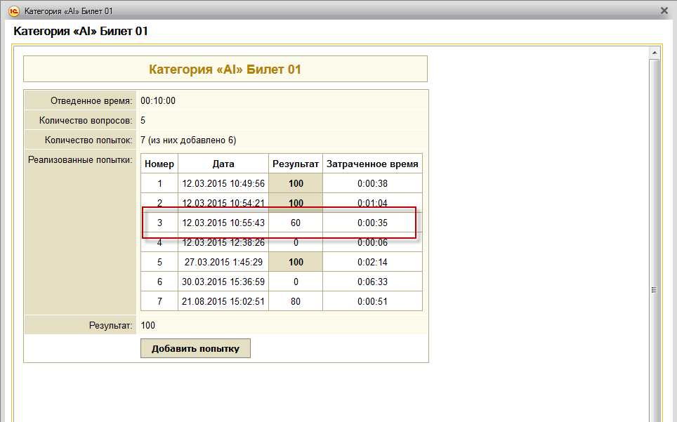
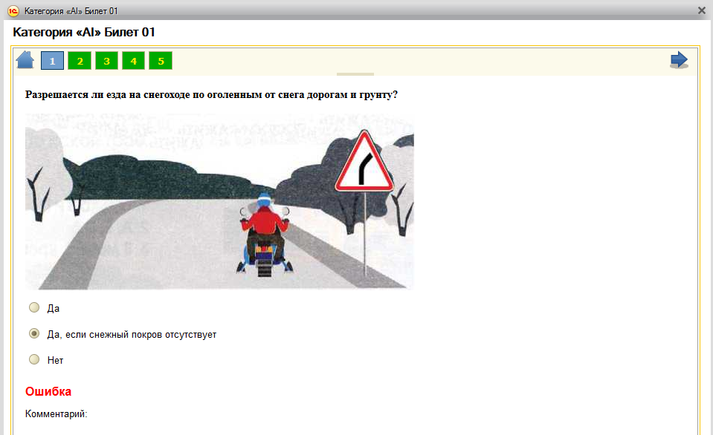
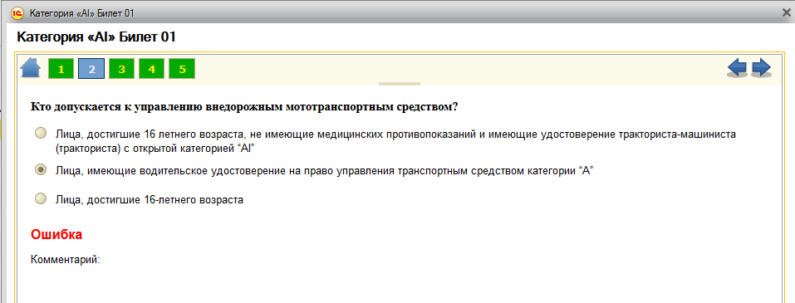

Второй способ
Открыть ссылку: http://31.13.60.132/ExamSGTN/ru_RU/
В поле выбора пользователя набрать свой логин, в поле Пароль ввести свой пароль и нажать кнопку ОК.
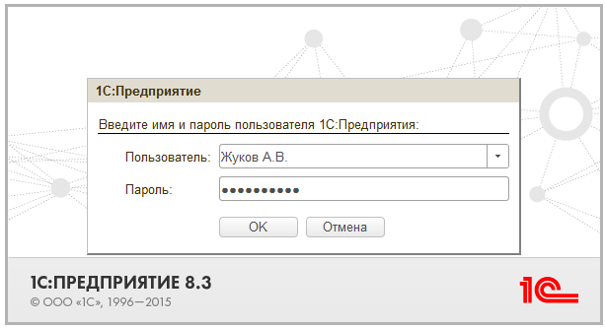
Откроется рабочее место для тестирования.
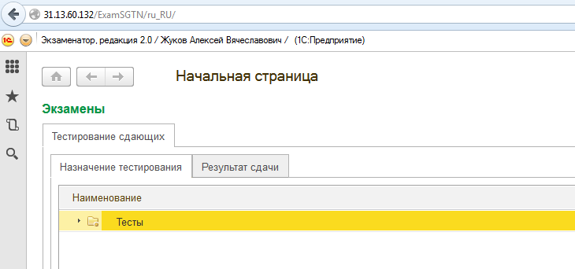
На вкладке «Назначение тестирования» нужно выбрать тест и, двойным щелчком мыши по выбранному тесту, назначить компьютер обучающегося.
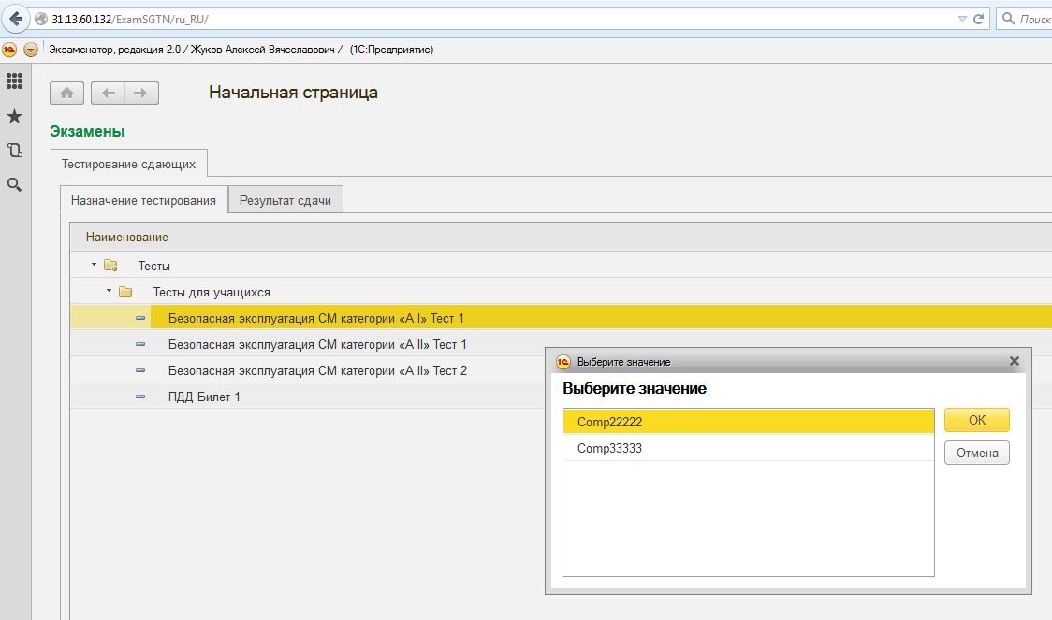
На компьютере обучающегося откроется тест для прохождения.
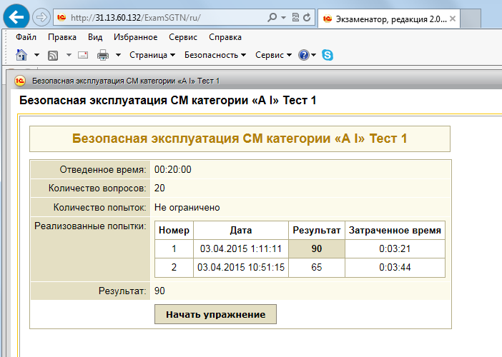
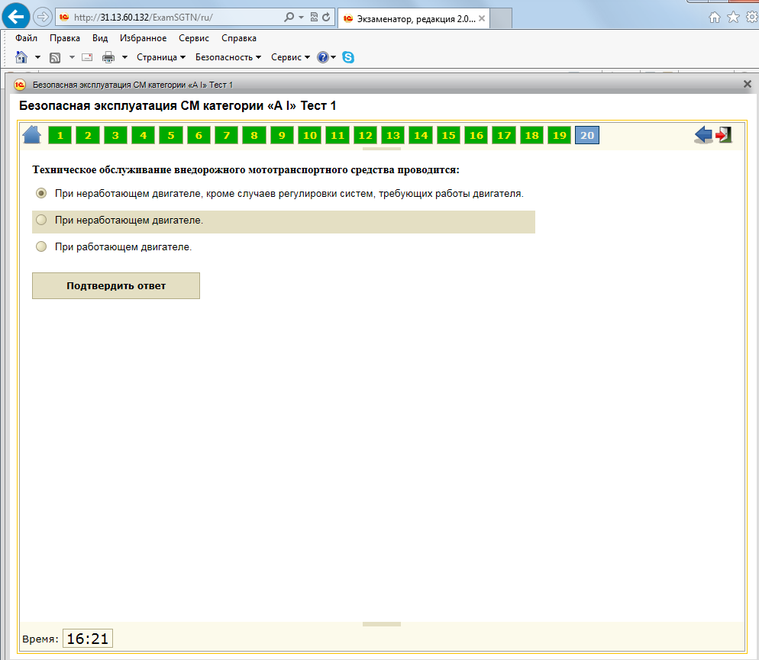
На вкладке «Результат сдачи» можно увидеть результаты прохождения тестов.
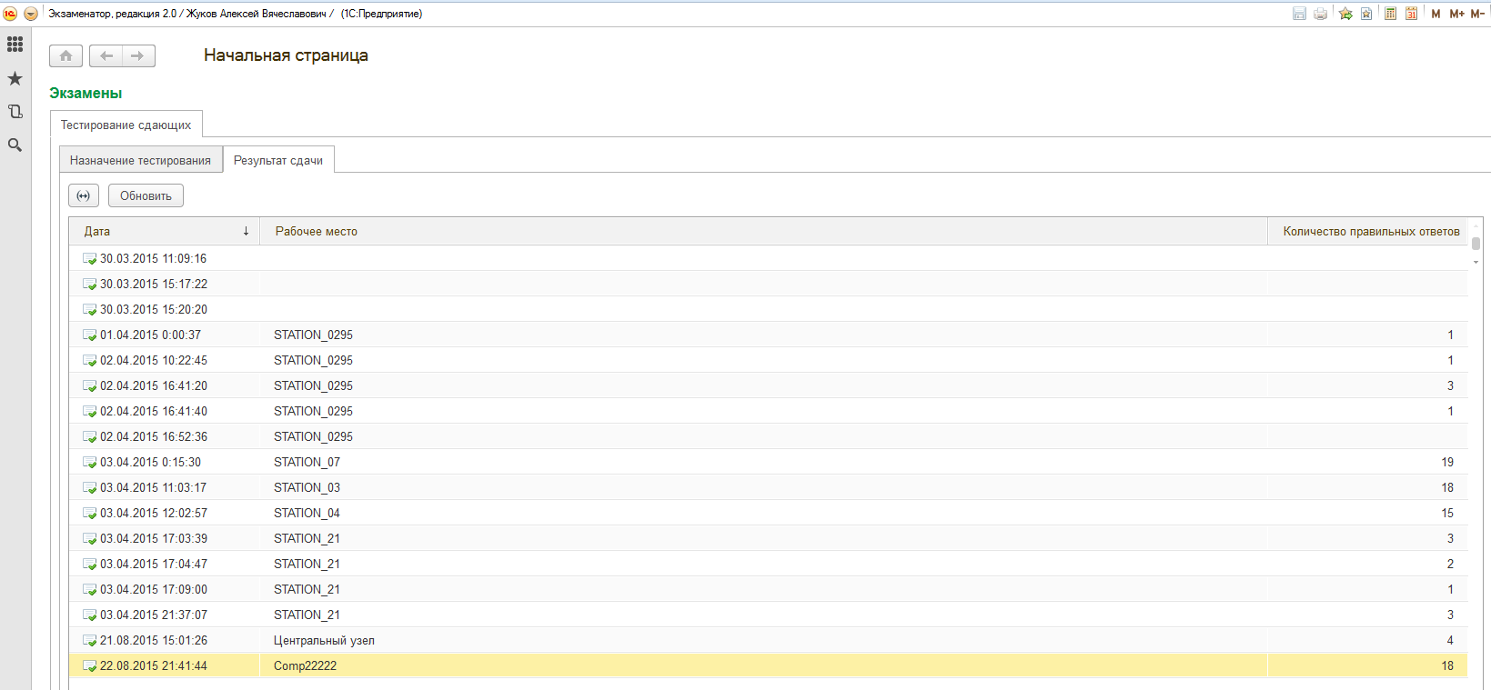
Двойным щелчком мыши можно открыть результаты теста и просмотреть ошибки, допущенные обучающимся.
